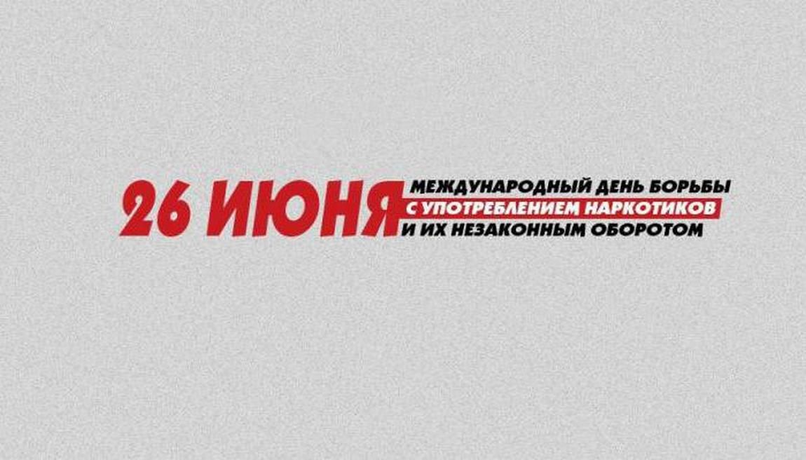

Ты есть, я есть, он есть,

А жизнь у каждого одна – своя.

И ей цена – достоинство и честь,

Есть возраст переходных лет,

Какой бы сложной ни была она.

Как в этом возрасте сложить судьбу?

Для многих начинается рассвет,

А кто-то погружается во тьму.

Как по лезвию бритвы –

По краю судьбы

Оступиться, упасть

И уже не подняться.

Не помогут тогда никакие мольбы,

Слишком силы малы,

Чтоб за жизнь удержаться.

Мы приглашаем Вас стать участником беседы под названием

«Осторожно ! Наркотики!»

В нашей жизни немало экономических и социальных проблем, а к ним прибавилась еще одна – проблема наркотизации страны.

Человек, употребляющий психоактивные вещества, становится наркоманом. Наркотик заставляет его делать не то, что надо человеку разумному, а то, что требуется ему. Человек начинает лгать (другим и себе), воровать (дома и у чужих), становится необязательным и ленивым. Психо-активные вещества начинают руководить действиями, мыслями, поведением человека. Человек выпадает из жизни.

Заболев, человек начинает жить по правилам болезни. У него всегда безрадостные чувства: стыд, вина, обида, злость, саможалость, мстительность, одиночество, страх.

Ежегодно наркотики убивают тысячи человек. Только вдумайтесь в эти цифры. Фактически сейчас идет тихая «война», уносящая жизни миллионов подростков и молодых людей.

Средний возраст приобщения к наркотикам в России составляет 15-17 лет, но участились случаи первичного употребления наркотиков детьми 11-13 лет.

Характерной чертой подросткового возраста, является повышенная внушаемость, склонность к группированию и подражательным действиям.

Среди молодых людей, потребляющих наркотики, чаще всего действуют следующие мотивы:

1.Удовлетворение любопытства: около 80 % всех потребителей наркотических веществ впервые попробовали их из подражания или любопытства, не считая наркоманию чем-то предосудительным. Т.е. они даже не представляют себе той опасности, которую таит в себе наркомания.

2.Подражание. Подросток, попадая в компанию, как правило, ориентируется на поведение лидера. И если лидер потребляет наркотики, подросток старается попробовать их тоже. Тем самым он как бы утверждает свою принадлежность к данной группе.

3.Крушение идеалов и духовно-нравственных ориентиров. Безыдейность и бездуховность — вот та благоприятная почва, на которой приживаются многие пороки человеческие, в том числе и наркомания.

Наркотики порождают проблемы и в школе, и с друзьями, и в семье.

Мы можем рассказать, что наркотик может сделать с тобой:

Он может уничтожить твою душу…

Он может разрушить твое тело…

Он может лишить тебя свободы…

Мы – молодёжь двадцать первого века,

В наших руках судьба человека.

Мы – за здоровый образ жизни!

Мы - за светлый 21 век!

Против наркотиков я!

Против наркотиков ты!

Против наркотиков мы!

Лучшие дети нашей страны!

Мы - за здоровье,

Мы - за счастье,

Мы - против боли и несчастья!

За трезвый разум,

За ясность мысли,

За детство, юность, за радость жизни!

Если любить спорт, литературу, музыку, много трудиться, тогда не будет времени приобретать вредные привычки.

Наркоманами не рождаются, ими становятся, потому что кто-то не предупредил, не удержал вовремя, не протянул руку помощи.

А что нужно сделать, чтобы не приобрести эти вредные привычки?

Найти интересное занятие!

Записаться в кружки и секции!

Ходить в кино, театр, посещать выставки!

Заниматься в музыкальной школе!

Рисовать и танцевать!

Жить надо содержательно и творчески! И тогда не останется

времени на вредные привычки!

И, конечно, заниматься спортом!

Мы ведь хотим быть здоровыми!

А что для нас означает спорт?

Спорт – это сила, здоровье, дисциплина и, наконец, досуг без

наркотиков, сигарет и прочих « удовольствий».

А для меня спорт – это помощник в труде и друг в жизни.

Спорт – это целеустремленность, мужество.

Спорт учит нас собранности, организованности, учит

преодолевать трудности.

Кем бы не стал человек в будущем, спорт будет его верным

спутником в труде, учебе, в творческих дерзаниях.

Наш юный век заглядывает в очи,

Земля – планета маленькая очень.

Она в глазах галактики – песчинка.

Земля – планета – звёздная росинка.

Любите жизнь и взрослые, и дети,

Любовью освещайте храм столетий.

Природа создала всё, чтобы человек был счастлив. Деревья, яркое солнце, чистую воду, плодородную почву. И нас, людей, - сильных, красивых, здоровых, разумных. Человек рождается для счастья, и, кажется, нет места в его душе для злого духа и низменного порока.

Ты есть, я есть, он есть,

Лишь вместе мы сумеем зло остановить,

Дорогу вредному пресечь…

И сохранить достоинство, чтоб жить.

